Схема распайки кабеля от программатора к Magner 150 прямая.
DB15M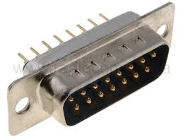 | DB15F  
1 | 1
2 | 2
3 | 3
4 | 4
5 | 5
6 | 6
7 | 7
8 | 8
9 | 9
10 | 10
11 | 11
12 | 12
13 | 13
14 | 14
15 | 15

